Відокремлений структурний підрозділ «Волинський фаховий коледж Національного університету харчових технологій»
Освітньо-професійна програма: Інженерія програмного забезпечення
ОК Людино-машинна взаємодія

Звіт лабораторної роботи №4
Тема “Прототипування інтерфейсу (Prototyping tools)”

Студентки 4-того курсу
Групи ІПЗ-41
Павліхи І.В

Луцьк 2025
Лабораторна робота №4
Тема: Прототипування інтерфейсу (Prototyping tools)
Мета роботи: ознайомитися з сучасними інструментами створення інтерфейсів та дослідити можливості проєктування веб-сторінок за допомогою Figma.
Теоретичні відомості
Прототипування інтерфейсу є важливим етапом у розробці будь-якого програмного продукту, оскільки дозволяє візуалізувати майбутній вигляд системи ще до створення програмного коду. На практиці це забезпечує економію часу й ресурсів, а також допомагає швидко тестувати ідеї, перевіряти структуру навігації та визначати, як користувач взаємодіятиме з елементами інтерфейсу.
Figma належить до сучасних хмарних інструментів для дизайну інтерфейсів та створення інтерактивних прототипів. Особливістю цієї платформи є можливість працювати прямо в браузері, не встановлюючи додаткових програм. Вона підтримує одночасну роботу кількох користувачів, що робить її зручною для командних проєктів. У Figma легко створювати макети різної складності — від простих Wireframe до повноцінних UI-макетів із деталізацією, шрифтами, зображеннями та інтерактивністю. Прототипування у Figma дозволяє відтворити поведінку сайту або застосунку, додавати переходи між екранами, а також інтерфейсні анімації.
Хід виконання роботи
На початку роботи було відкрито Figma та створено новий проєкт, у якому був підготовлений робочий фрейм для майбутнього макету. Після створення полотна я визначила розміри сторінки, налаштувала сітку вирівнювання та підготувала базову структуру для компонування елементів інтерфейсу.
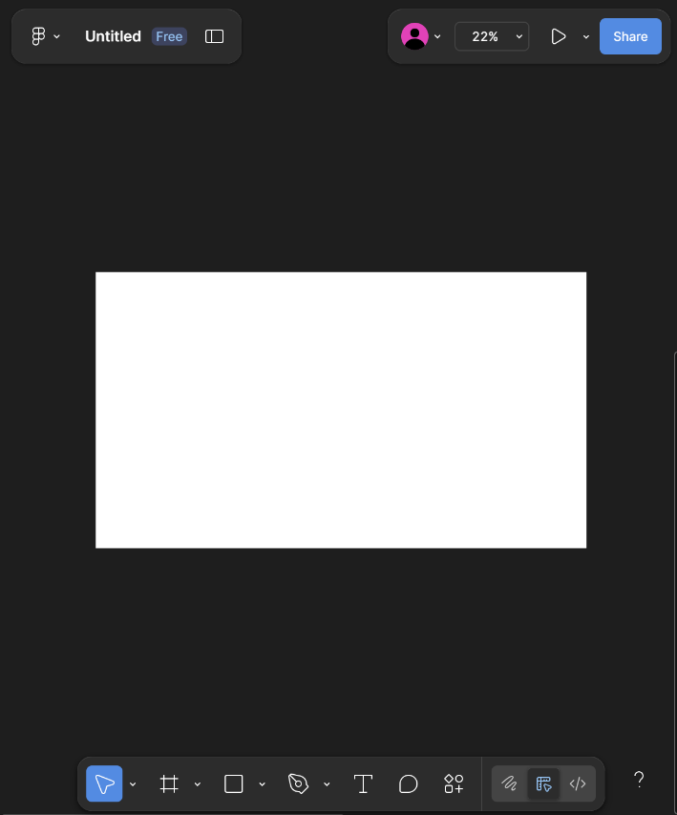
скрін №1 — створення фрейму / початковий файл)
Далі був сформований початковий вигляд головної сторінки. Я розмістила заголовок, меню навігації та додала перші зображення, що створюють візуальну основу майбутнього дизайну. Особливу увагу приділила симетрії та відступам, щоб сторінка виглядала акуратно.
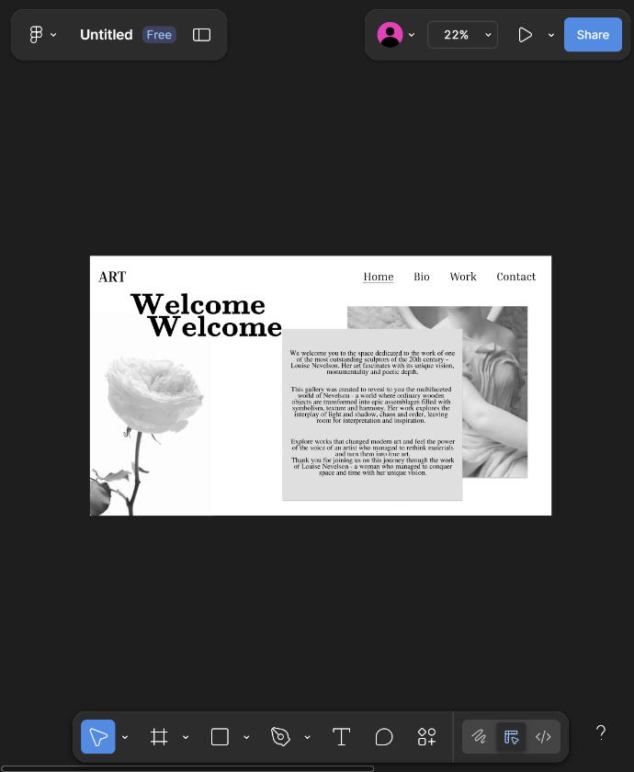
скрін №2 — побудова головної сторінки)
Після оформлення базової структури я перейшла до заповнення сторінок контентом. Для цього були додані текстові блоки, інформаційні секції та ілюстрації. Кожен елемент розміщувався з дотриманням єдиного стилю: однакові шрифти, розміри, кольори та пропорції, що забезпечило цілісність дизайну.
Наступним кроком стало створення окремої сторінки галереї. Я додала фотографії, розмістила їх у рівномірну сітку та обрала гармонійну композицію, яка підкреслює естетику мистецьких робіт. Важливо було не лише красиво оформити сторінку, а й забезпечити логічність переходів між елементами.
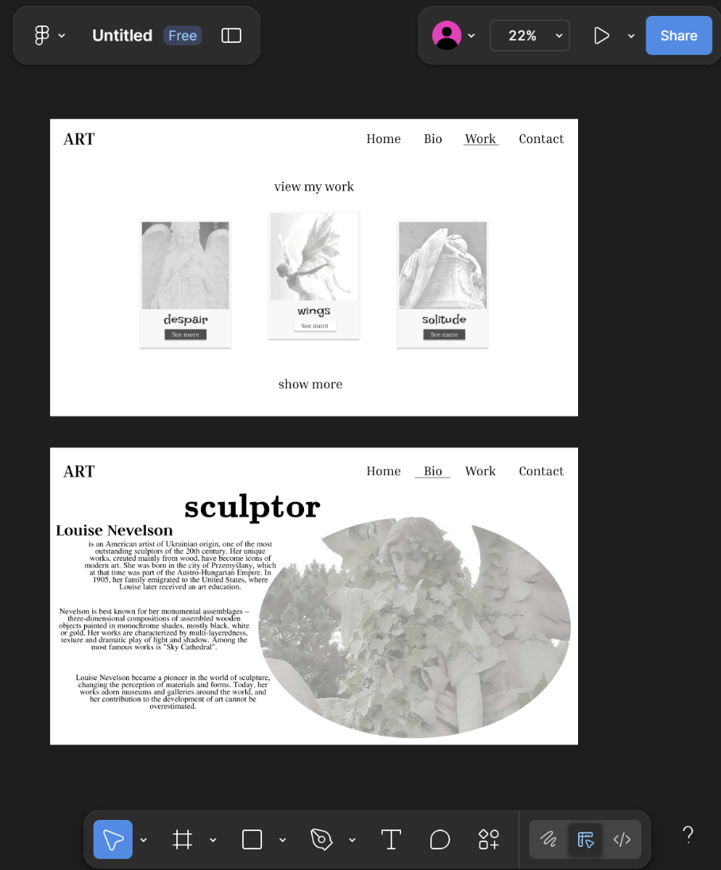
скрін №4 — галерея / Work)
Після цього я перейшла до побудови решти сторінок — біографічної та контактної. На кожній з них були розташовані відповідні текстові блоки, фотографії та додаткові декоративні елементи. Яку б сторінку не переглядати, дизайн залишався узгодженим та витриманим у єдиному стилі.
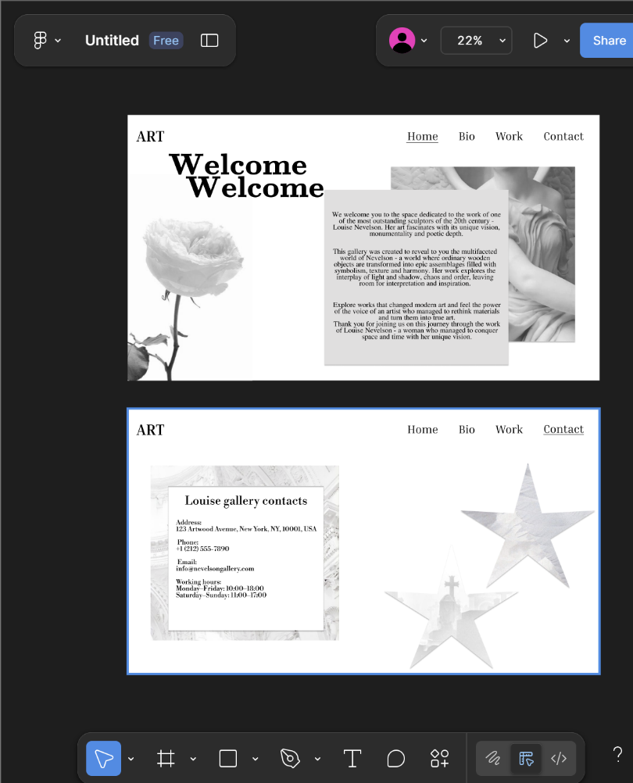
скрін №5 — інші сторінки)
Коли всі сторінки були сформовані, я розпочала налаштування інтерактивності у вкладці Prototype. За допомогою зв’язків були створені переходи між пунктами меню та їх відповідними сторінками. Це дало змогу перетворити статичні макети на клікабельний прототип, який можна переглядати як повноцінний сайт.
У фіналі робота була протестована у режимі презентації, де можна переглядати всі сторінки, переходити між ними та оцінювати зручність навігації. Цей режим дозволив переконатися, що дизайн працює логічно, а всі елементи розміщені коректно.
Аналіз використаного інструменту
Figma проявила себе як надзвичайно гнучкий та зручний інструмент, що дозволив швидко перейти від ідеї до готового прототипу. При роботі особливо відчувається перевага хмарного середовища, де всі зміни зберігаються автоматично, а інтерфейс залишається доступним у будь-який момент. Завдяки системі компонентів можна створювати елементи, які повторюються на всіх сторінках, та редагувати їх централізовано, уникаючи зайвої ручної роботи.
Figma також забезпечує широкий набір дизайнерських можливостей — від роботи з типографікою до накладання ефектів та точного вирівнювання композиції. Інтерфейс програми інтуїтивний, а інструменти розташовані логічно, що спрощує адаптацію навіть для новачків. Створений макет відповідає принципам сучасного UX-дизайну, що ще раз підтверджує ефективність Figma як професійного засобу прототипування.

3. Висновок
У ході лабораторної роботи було детально розглянуто можливості сучасного засобу прототипування Figma та створено макет веб-сайту, присвяченого мистецькій тематиці. Було розроблено структуровані сторінки, налаштовано навігацію та додано інтерактивність, завдяки чому статичний дизайн перетворився на повноцінний клікабельний прототип. Виконання роботи дозволило поглибити знання щодо принципів UX/UI-проєктування, навчитися використовувати ефективні інструменти веб-дизайну та отримати практичні навички у створенні інтерфейсів. Figma показала себе як універсальна, зручна та сучасна платформа для розробки макетів і прототипів різної складності.

Питання самоконтролю та відповіді
1. Пояснити процес прототипування інтерфейсів.
Процес прототипування інтерфейсів — це створення спрощеної моделі майбутнього інтерфейсу, яка дозволяє протестувати структуру, логіку взаємодії та основні елементи майбутньої системи ще до її фактичної реалізації. Прототипи можуть бути низької точності (скетчі, вайрфрейми) або високої точності (деталізовані макети, інтерактивні моделі). Прототипування включає визначення цілей, створення візуальних структур, розміщення елементів, додавання навігації та тестування взаємодії користувача з інтерфейсом. Це допомагає виявляти недоліки, покращувати юзабіліті та економити час і ресурси при подальшій розробці.

2. Навести приклади програмних продуктів та засобів для прототипування інтерфейсів.
Основні інструменти для прототипування інтерфейсів:
- Figma — онлайн-сервіс для створення макетів, дизайну та інтерактивних прототипів. Підтримує командну роботу.
- Adobe XD — інструмент для проєктування UI/UX з можливістю створення інтерактивних прототипів.
- Sketch — популярний редактор інтерфейсів для macOS. Має багато плагінів та шаблонів.
- Axure RP — професійний засіб для прототипування з логікою, змінними та складними взаємодіями.
- Marvel App — простий інструмент для швидкого створення інтерактивних прототипів.
- InVision — платформа для створення клікабельних прототипів та командної співпраці.
- Balsamiq — інструмент для створення швидких low-fi прототипів у вигляді скетчів.

3. Проаналізувати засоби прототипування.
Кожен інструмент прототипування має свої особливості та призначення:
- Figma вирізняється простотою використання, можливістю спільної роботи в реальному часі та функціоналом для створення повноцінних інтерактивних макетів. Ідеальний для командної розробки та студентських/комерційних проєктів.
- Adobe XD підходить для детальних UI-дизайнів і має зручну систему переходів між екранами. Проте менш гнучкий щодо командної роботи, ніж Figma.
- Sketch займає важливе місце у сфері UI/UX-дизайну, але обмежений платформою macOS.
- Axure RP надає розширені можливості логічної побудови прототипів, включаючи змінні, умови та сценарії, однак є складнішим інструментом і потребує більше часу для навчання.
- Balsamiq добре підходить для початкових етапів, коли потрібно швидко створити макет структури без деталізації.
- InVision і Marvel дозволяють швидко збирати клікабельні прототипи, але менш зручні для глибокого дизайну.
Таким чином, вибір залежить від складності проєкту, цілей команди та необхідного рівня деталізації.

4. Використати засоби прототипування для власної розробки.
У рамках даної лабораторної роботи було використано інструмент Figma для створення власного прототипу сайту.
Було спроєктовано кілька сторінок: головну, сторінку робіт, біографічну та контактну.
Створено навігаційне меню, візуальну композицію зображень та текстових елементів, а також побудовано інтерактивний прототип у вкладці Prototype. Завдяки використанню Figma вдалося створити зручну, гармонійну структуру, перевірити логіку переходів і представити макет як готовий сайт у режимі перегляду.

